.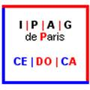

Conférence de culture générale

le mardi 21 novembre 2017
de 12h30 à 14h
sur

Le système éducatif,
du premier degré
à l’enseignement supérieur

par M. François LOUVEAUX,
Doyen de l’inspection générale d’histoire-géographie.

IPAG de Paris - salle Burdeau

122 rue de Vaugirard – 75006 PARIS
tél. 01 53 63 86 38 – mél. ipag@u-paris2.fr – fax 01 53 63 86 29 – site : ipagdeparis.org

